けいさんカードがんばるよ +++ たしざん!!
 | カードのしゅるい | ごうかくの日 |  | カードのしゅるい | ごうかくの日
１ | （１０まい）  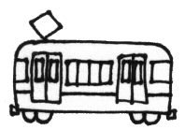  こたえがすらすらいえたよ。 |  | ７ |   （８まい）  こたえがすらすらいえたよ。
２ |   （８まい）  こたえがすらすらいえたよ。 |  | ８ |   （９まい）  こたえがすらすらいえたよ。
３ | 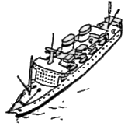  （６まい）  こたえがすらすらいえたよ。 |  | ９ | （１３まい）    こたえがすらすらいえたよ。
４ | （１２まい）    こたえがすらすらいえたよ。 |  | 10 |   （６まい）  こたえがすらすらいえたよ。
５ | （９まい）  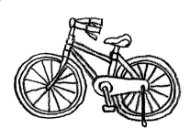  こたえがすらすらいえたよ。 |  | 11 | （３６まい）  ７～10のカードをまぜて、こたえがすらすらいえたよ。
６ | （４５まい）  １～５のカードをまぜて、こたえがすらすらいえたよ。 |  | 12 | （８１まい）  ぜんぶのカードをまぜて、こたえがすらすらいえたよ。
うちのひとから、おいわいのことば

１ねん くみ（ ）

＊カードをつかって、なんどもれんしゅうしましょう。
＊できるようになったら、うちの人や、せんせいにみてもらいましょう。
＊かーどを見て、どれも、すぐに「２たす３は５」のようにいえれば、ごうかくです。
＊ぜんぶごうかくしたら、うちのひとに、おいわいのことばをかいてもらいましょう。
＊このかみは、れんらくぶくろにいれて、まいにちがっこうにもっていきましょう。

